**บทที่ 4**

**ผลการดำเนินงาน**

การทดสอบระบบการจัดการสินค้าคงคลัง ดำเนินงานโดยการทดสอบทีละฟังก์ชันเพื่อหาข้อผิดพลาดและปรับปรุงแก้ไข จนแน่ใจว่าไม่มีข้อผิดพลาดก่อนนำไปใช้งานจริง โดยสามารถแบ่งฟังก์ชันที่ทำการทดสอบได้ดังนี้

4.1 ผลการทดสอบการทำงานของระบบในเบราว์เซอร์ต่าง ๆ

4.2 ผลการทดสอบความสามารถของระบบตามขอบเขตของระบบ

4.3 ทดสอบฟังก์ชันเลือกดูการจำกัดขอบเขตของพนักงานเบิกจ่ายเฉพาะจังหวัดนครราชสีมา

4.4 ทดสอบฟังก์ชันแสดงผลการบันทึกประวัติการเบิก/คืน และฝากอุปกรณ์

4.5 ทดสอบฟังก์ชันแสดงตารางข้อมูลตำแหน่งอุปกรณ์ของดีและของเสีย

4.6 ทดสอบฟังก์ชันการส่งออกข้อมูลเป็นไฟล์ Excel (*.xls) จากฐานข้อมูลที่สืบค้น

4.7 ทดสอบฟังก์ชันการค้นหาสถานที่จัดเก็บอุปกรณ์

4.8 ทดสอบฟังก์ชันแสดงการเพิ่ม ลบ แก้ไขข้อมูล (จำกัดสิทธิ์เฉพาะผู้ดูแลระบบ)

**4.1 ผลการทดสอบการทำงานของระบบร่วมกับเบราว์เซอร์**

จากการทดสอบการทำงานของระบบร่วมกับเบราว์เซอร์ สรุปผลการทดสอบการทำงานของระบบร่วมกับเบราว์เซอร์ ได้ดังตารางที่ 4.1

**ตารางที่ 4.1** ผลการทดสอบการทำงานของระบบร่วมกับเบราว์เซอร์

|  |  |
| --- | --- |
| เบราว์เซอร์ | ผลการทดสอบ |
| อินเทอร์เน็ต เอ็กซ์พลอเรอร์ (Internet Explorer) | ไม่สารมารถทำงาน เบราว์เซอร์ไม่รองรับ |
| ไมโครซอฟท์ เอดจ์(Microsoft Edge) | สามารถทำงานได้เต็มประสิทธิภาพ |
| กูเกิลโครม (Google Chrome) | สามารถทำงานได้เต็มประสิทธิภาพ |
| โอเปรา (Opera) | สามารถทำงานได้เต็มประสิทธิภาพไม่พบปัญหาใด ๆ |
| มอซิลลา ไฟร์ฟอกซ์(Mozilla Firefox) | สามารถทำงานได้ แต่ไม่เต็มประสิทธิภาพเนื่องจากเบราว์เซอร์ไม่รองรับรูปแบบของฟอนต์ |

จากตารางที่ 4.1 สรุปได้ว่าการทดสอบการทำงานของระบบในไมโครซอฟท์ เอดจ์, กูเกิลโครม, และโอเปรา สามารถทำงานได้เต็มประสิทธิภาพไม่พบปัญหาใด ๆ ส่วนการทำงานของระบบในมอซิลลา ไฟร์ฟอกซ์ สามารถทำงานได้ แต่ไม่เต็มประสิทธิภาพเนื่องจากเบราว์เซอร์ไม่รองรับรูปแบบของฟอนต์ และการทดสอบการทำงานของระบบในอินเทอร์เน็ต เอ็กซ์พลอเรอร์ ไม่สารมารถทำงาน เบราว์เซอร์ไม่รองรับ

**4.2 ผลการทดสอบความสามารถของระบบ**

จากการทดสอบความสามารถในการทำงานของระบบ สรุปผลการทดสอบความสามารถของระบบ ได้ดังตารางที่ 4.2

**ตารางที่ 4.2** ผลการทดสอบความสามารถของระบบ

|  |  |  |
| --- | --- | --- |
| **ขอบเขตงานของระบบ** | **ผลการทดสอบ** | |
| **ทำงานได้** | **ทำงานไม่ได้** |
| สามารถแสดงผลได้ | ✓ |  |
| สามารถทำงานได้ | ✓ |  |
| สามารถเข้าสู่ระบบได้ | ✓ |  |
| สามารถค้นหาข้อมูลได้ | ✓ |  |
| สามารถแก้ไขข้อมูลได้ | ✓ |  |
| สามารถเพิ่มข้อมูลได้ | ✓ |  |
| สามารถลบข้อมูลได้ | ✓ |  |
| สามารถส่งออกข้อมูลได้ | ✓ |  |

จากตารางที่ 4.2 สามารถสรุปได้ว่าระบบสามารถทำงานได้ตามขอบเขตงานของระบบทุกหัวข้อ อีกทั้งตัวระบบยังสามารถทำงานได้อย่างมีประสิทธิภาพ ไม่พบข้อผิดพลาดใด ๆ เนื่องจากตัวระบบผ่านการทดสอบจากเทสเตอร์มาอย่างละเอียด

**4.3 ทดสอบฟังก์ชันเลือกดูการจำกัดขอบเขตของพนักงานเบิกจ่ายเฉพาะจังหวัดนครราชสีมา**

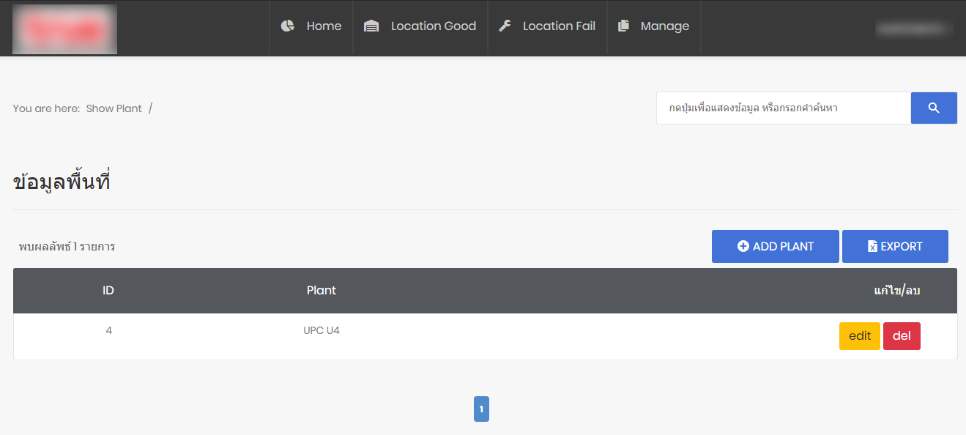การทดสอบฟังก์ชันเลือกดูการจำกัดขอบเขตของพนักงานเบิกจ่ายเฉพาะจังหวัดนครราชสีมา โดยการเลือกข้อมูลพื้นที่ ดังรูปที่ 4.1

**รูปที่ 4.1** หน้าแสดงการจำกัดขอบเขตของพนักงานเบิกจ่ายเฉพาะจังหวัดนครราชสีมา

**4.4 ทดสอบฟังก์ชันแสดงผลการบันทึกประวัติการเบิก/คืน และฝากอุปกรณ์**

การทดสอบฟังก์ชันแสดงผลการบันทึกประวัติการเบิก/คืน และฝากอุปกรณ์ โดยมีการแสดงผลในรูปแบบของการนับจำนวน ที่แสดงเป็นข้อมูลรายวัน และรายเดือน ณ ปัจจุบัน และแยกประเภทเป็นเบิก/คืน และอุปกรณ์ ดังรูปที่ 4.2 และมีการแสดงผลเป็นตารางข้อมูล ซึ่งข้อมูลที่แสดง ได้แก่ หมายเลขบันทึกเบิก/คืน และฝาก**,** รหัสผลิตภัณฑ์, รหัสพนักงาน, สถานะการเบิก/คืนและฝาก**,**

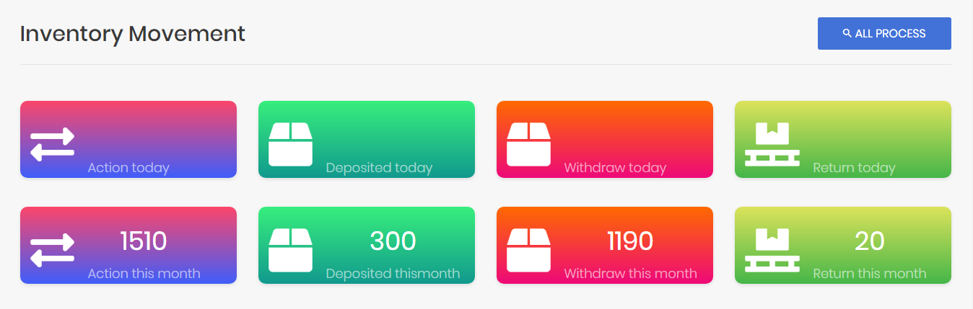จำนวน, วันที่และเวลา ดังรูปที่ 4.3

**รูปที่ 4.2** หน้าแสดงผลการนับจำนวนประวัติบันทึกเบิก/คืน และฝากอุปกรณ์

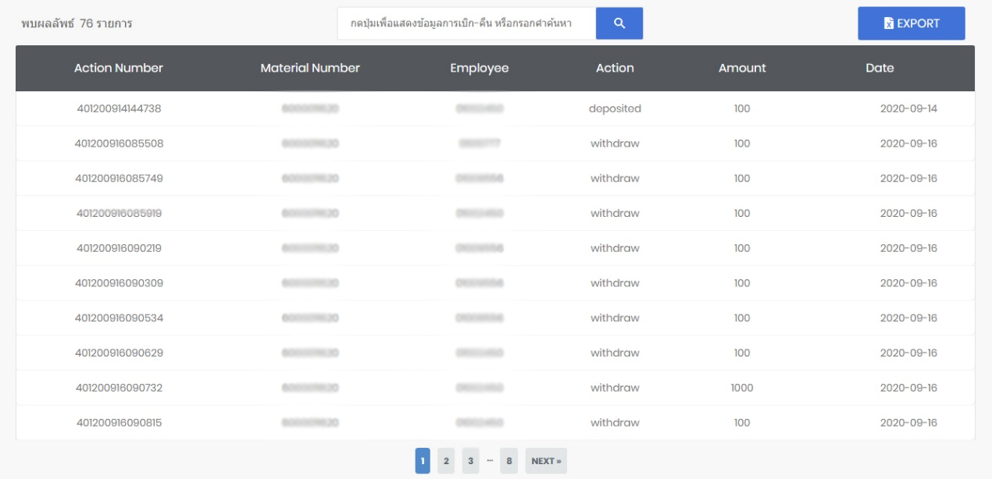

**รูปที่ 4.3** หน้าแสดงผลตารางข้อมูลบันทึกประวัติเบิก/คืน และฝากอุปกรณ์

**4.5 ทดสอบฟังก์ชันแสดงตารางข้อมูลตำแหน่งอุปกรณ์ของดีและของเสีย**

การทดสอบฟังก์ชันแสดงตารางข้อมูลตำแหน่งอุปกรณ์ของดีและของเสีย โดยมีการแสดงข้อมูลดังนี้ ได้แก่ รหัสผลิตภัณฑ์, ชื่อห้องสโตร์, ตำแหน่งที่จัดเก็บอุปกรณ์, จำนวน ซึ่งสามารถแสดงได้

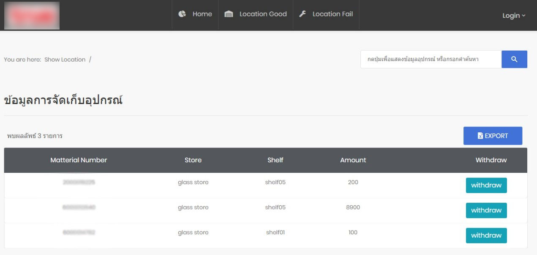ดังรูปที่ 4.4 และดังรูปที่ 4.5

**รูปที่ 4.4** หน้าแสดงตารางข้อมูลตำแหน่งอุปกรณ์ของดี

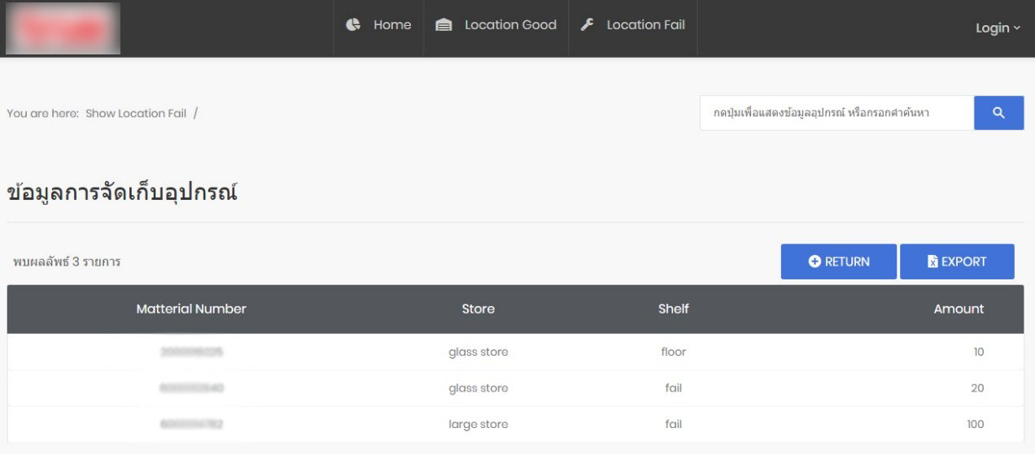

**รูปที่ 4.5** หน้าแสดงตารางข้อมูลตำแหน่งอุปกรณ์ของเสีย

**4.6 ทดสอบฟังก์ชันการส่งออกข้อมูลเป็นไฟล์ Excel (*.xls) จากฐานข้อมูลที่สืบค้น**

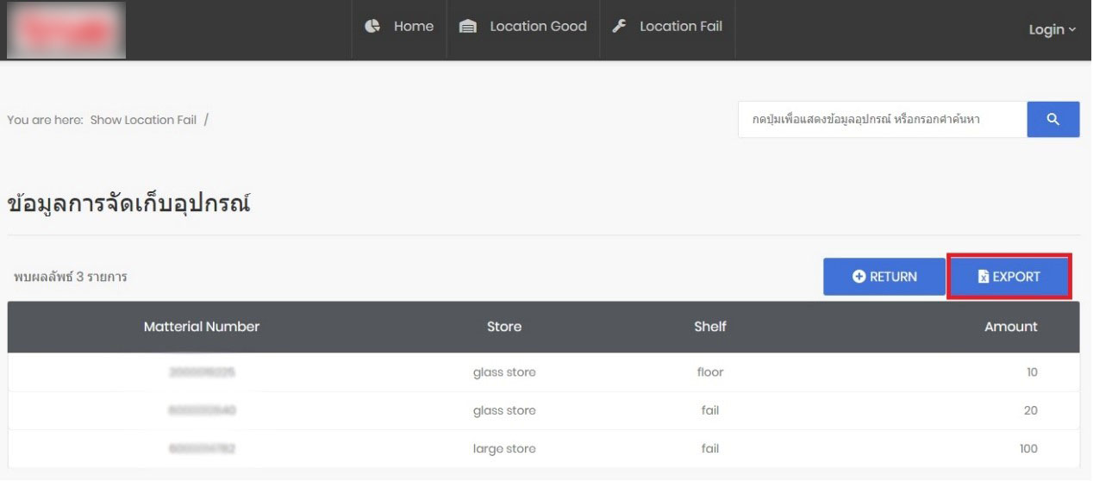การทดสอบฟังก์ชันการส่งออกข้อมูลเป็นไฟล์ Excel (*.xls) จากฐานข้อมูลที่สืบค้น โดยฟังก์ชันนี้ สามารถทำการส่งออกข้อมูลได้ในทุก ๆ หน้าที่ต้องการ ทดสอบโดยการยกตัวอย่างดังรูปที่ 4.6 และดังรูปที่ 4.7

**รูปที่ 4.6** หน้าตัวอย่างแสดงการกดปุ่ม EXPORT เพื่อส่งออกไฟล์ (*.xls)

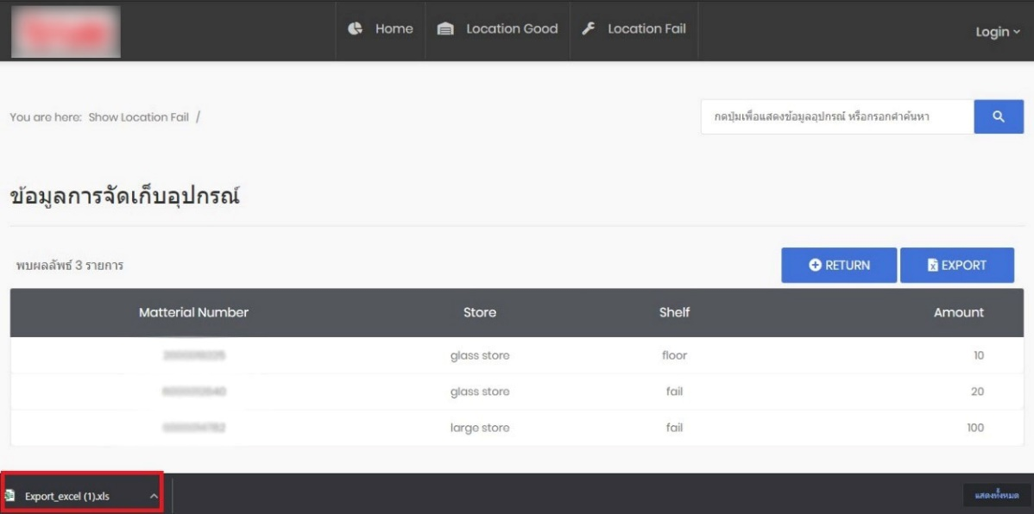

**รูปที่ 4.7** ไฟล์ส่งออก Excel (*.xls) ที่ได้

**4.7 ทดสอบฟังก์ชันการค้นหาสถานที่จัดเก็บอุปกรณ์**

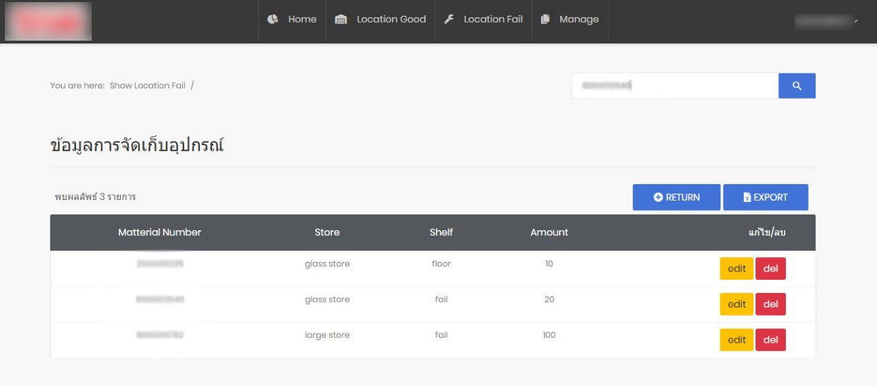 การทดสอบฟังก์ชันแสดงการค้นหาสถานที่จัดเก็บอุปกรณ์ โดยจะค้นหาด้วยการกรอกหมายเลขอุปกรณ์หรือชื่อสโตร์ ดังรูปที่ 4.8 และเมื่อกดค้นหาจะแสดงข้อมูลของ หมายเลขอุปกรณ์, สถานที่จัดเก็บ และจำนวน ดังรูปที่ 4.9

**รูปที่ 4.8** หน้าแสดงการค้นหาด้วยวิธีการกรอกหมายเลขอุปกรณ์

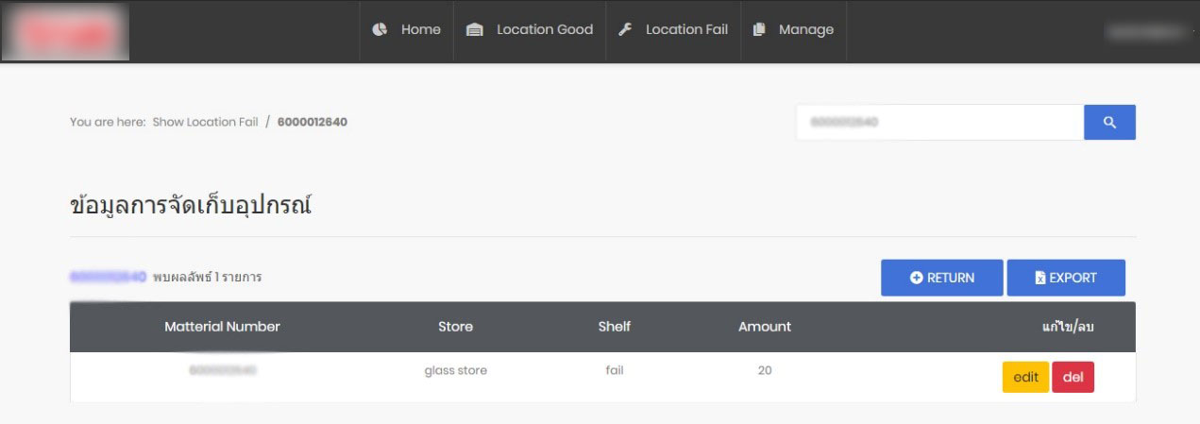

**รูปที่ 4.9** หน้าแสดงการกดค้นหาและแสดงข้อมูลดังตาราง

**4.8 ทดสอบฟังก์ชันแสดงการเพิ่ม ลบ แก้ไขข้อมูล (จำกัดสิทธิ์เฉพาะผู้ดูแลระบบ)**

การทดสอบฟังก์ชันแสดงการเพิ่ม ลบ แก้ไขข้อมูล (จำกัดสิทธิ์เฉพาะผู้ดูแลระบบ) โดยสามารถจัดการได้ในหน้าของระบบดังต่อไปนี้

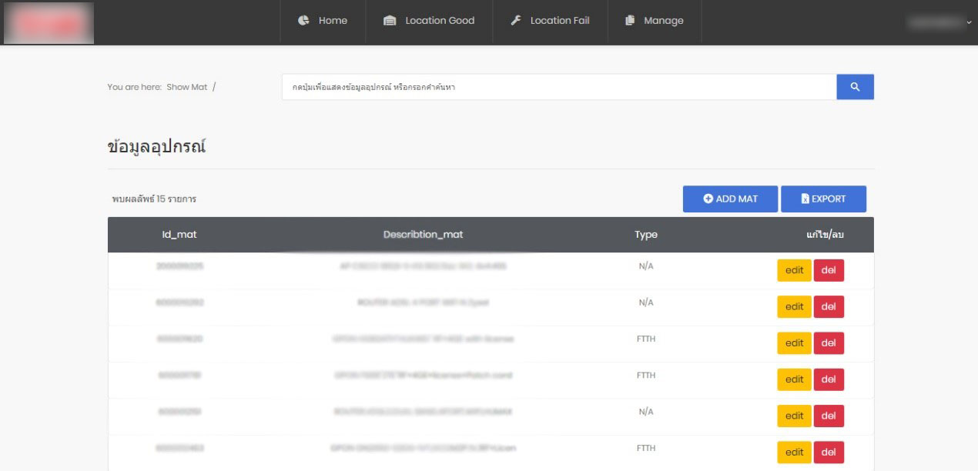

**รูปที่ 4.10** หน้าแสดงข้อมูลอุปกรณ์

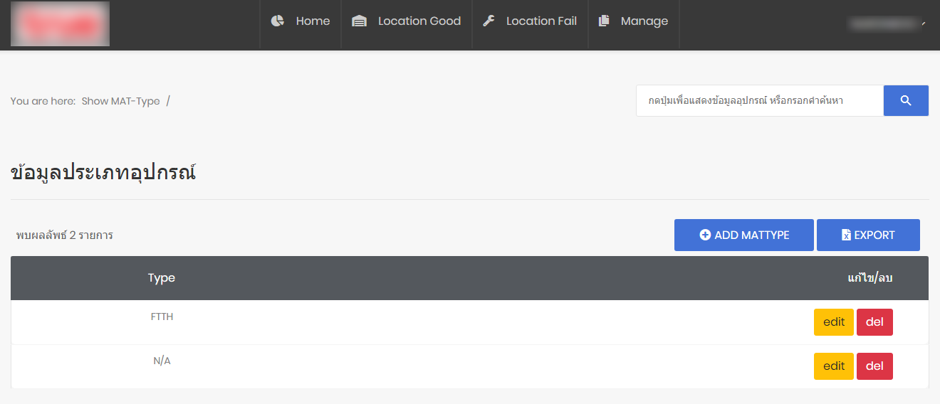

**รูปที่ 4.11** หน้าแสดงข้อมูลประเภทอุปกรณ์

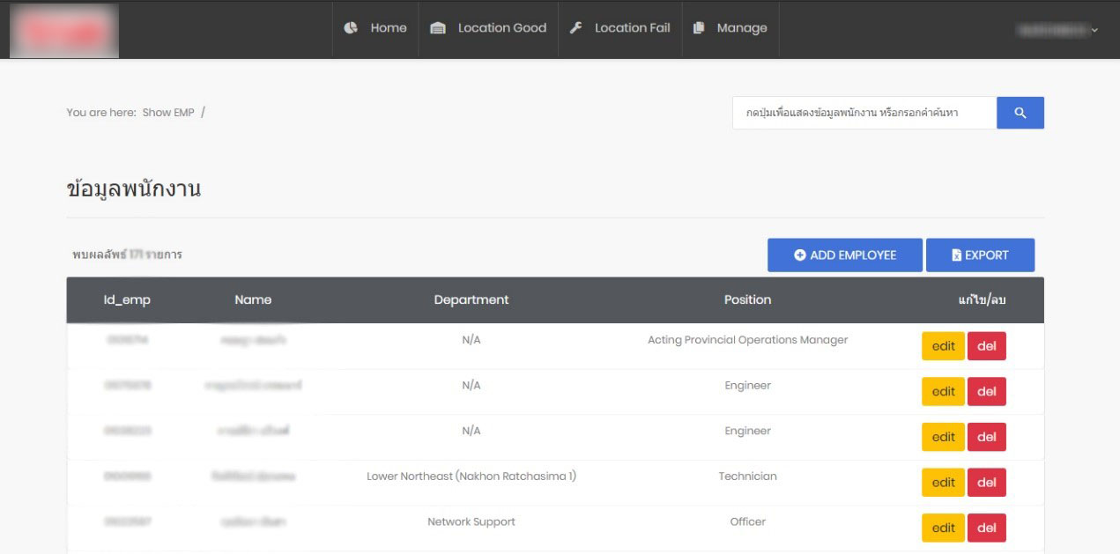

**รูปที่ 4.12** หน้าแสดงข้อมูลพนักงาน

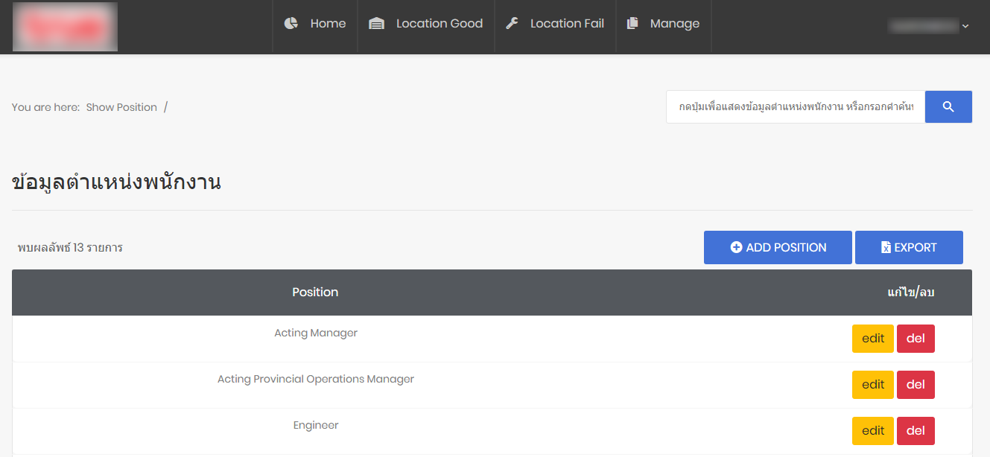

**รูปที่ 4.13** หน้าแสดงข้อมูลตำแหน่งพนักงาน

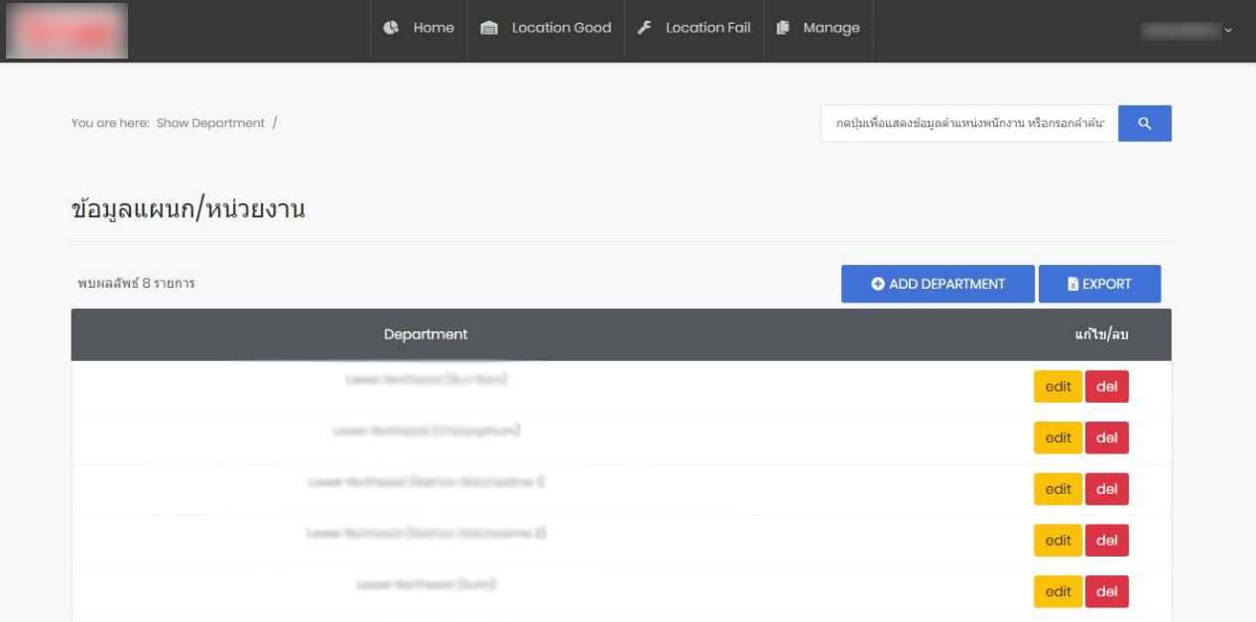

**รูปที่ 4.14** หน้าแสดงข้อมูลแผนก/หน่วยงาน

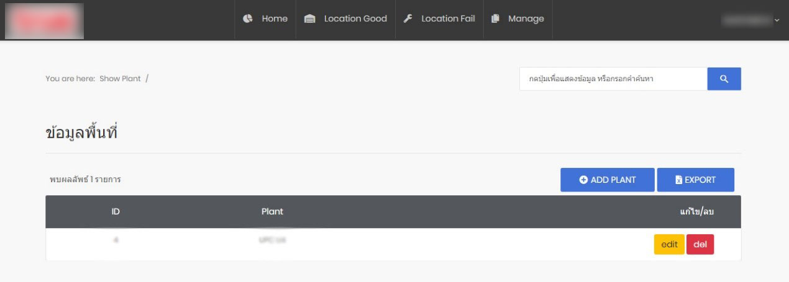

**รูปที่ 4.15** หน้าแสดงข้อมูลพื้นที่

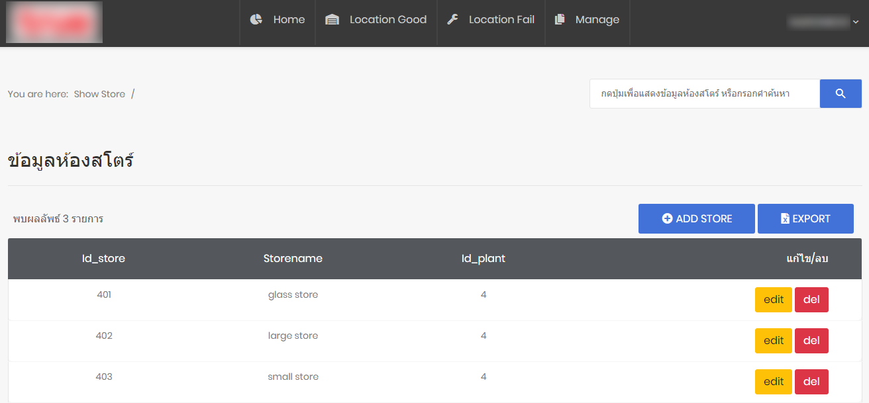

**รูปที่ 4.16** หน้าแสดงข้อมูลห้องสโตร์

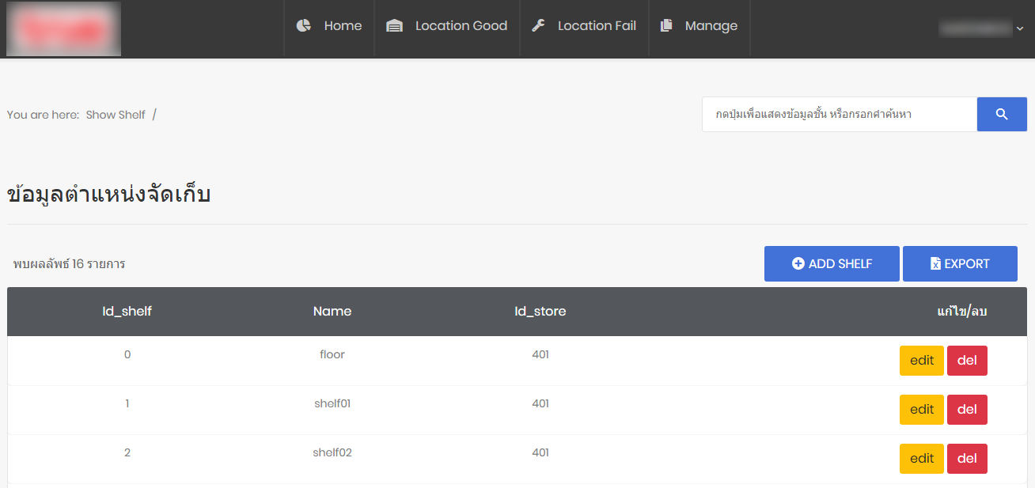

**รูปที่ 4.17** หน้าแสดงข้อมูลตำแหน่งจัดเก็บ

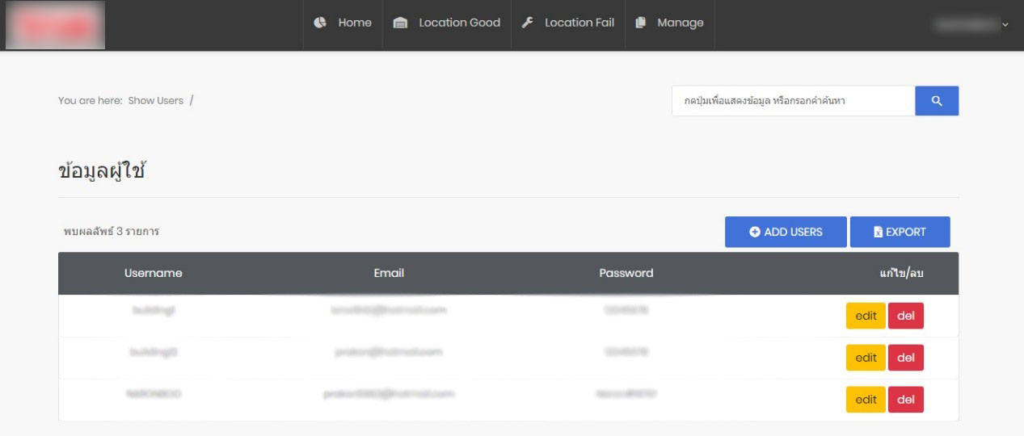

**รูปที่ 4.18** หน้าแสดงข้อมูลผู้ใช้